Информация к проекту решения по заявлению:
1.7. Ильина И. М., Ильин В. А., Ильин А. А., Липовой С. И.
Земельный участок: кадастровый номер 54:35:051015:15;
местоположение: г. Новосибирск, Кировский район, ул. Бронная, 23/3,
площадь 0,2221 га (планшет 5388).
Зонирование: зона коммунальных и складских объектов (П-2),
Заявленные требования: в части уменьшения минимального отступа от границ земельного участка с 3 м до 2,8 м с северо-западной стороны, с 3 м до 0 м с юго-западной и юго-восточной сторон в габаритах объектов капитального строительства № 1, 3, 4, 5, с 3 м до 0 м с юго-восточной и северо-восточной сторон в габаритах объекта капитального строительства № 2.
Обоснование согласно заявлению: в связи с тем, что конфигурация и инженерно-геологические характеристики земельного участка являются неблагоприятными для застройки
Планируется: реконструкция здания неотапливаемого склада

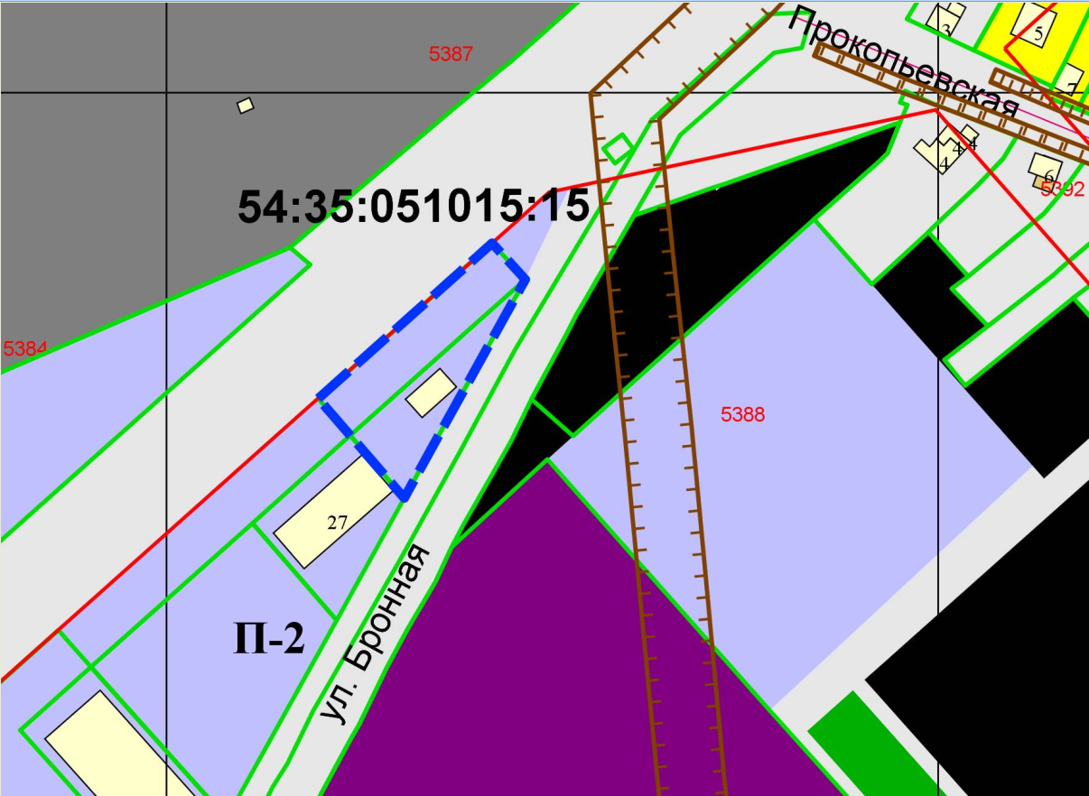
0 м

